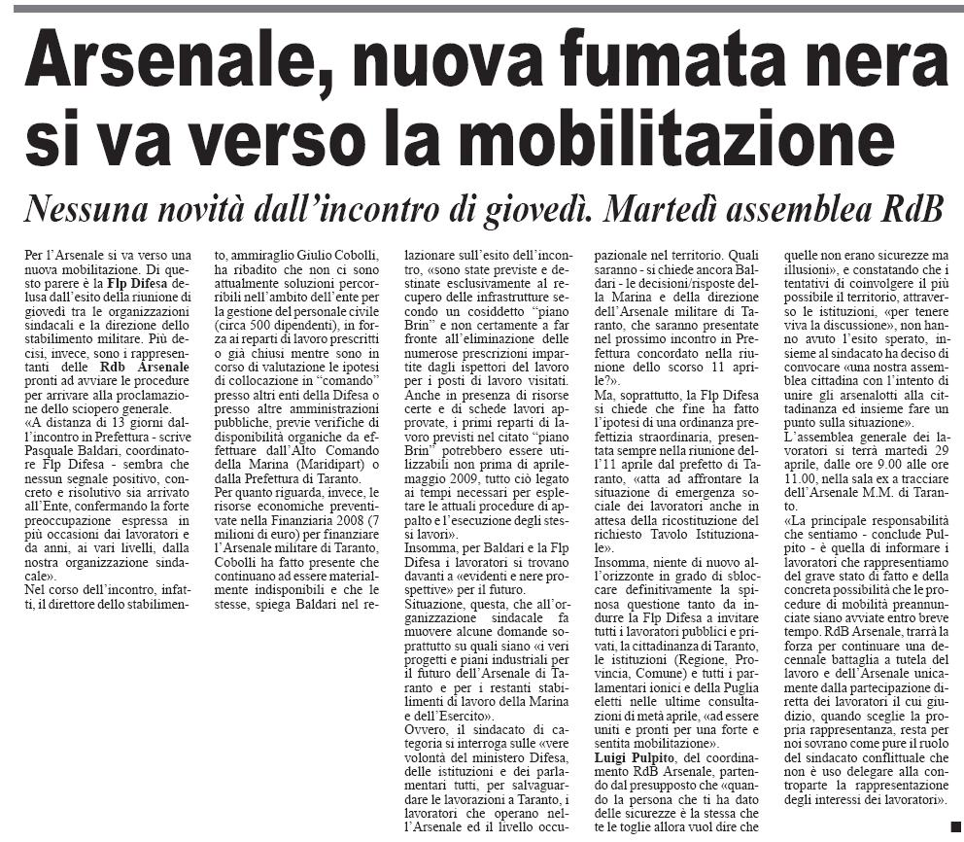

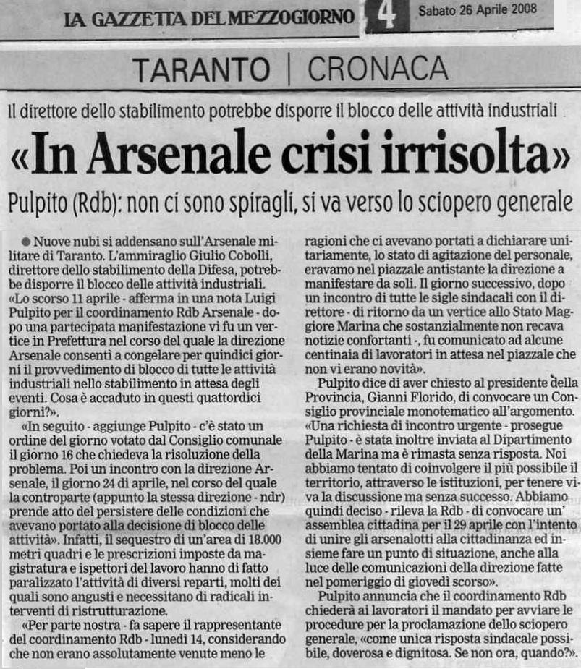

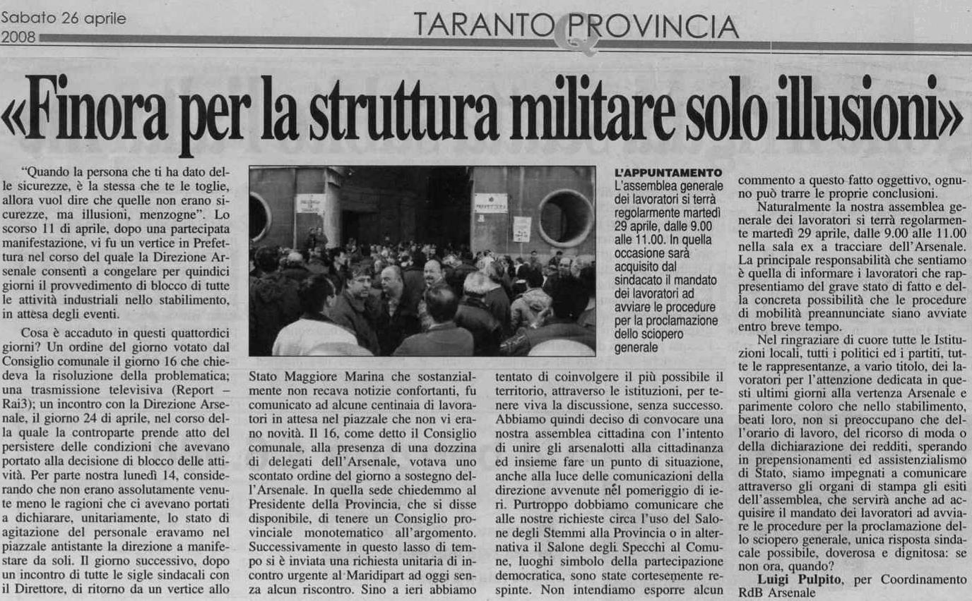


VERTENZA ARSENALE :A RISCHIO OLTRE DUEMILA POSTI DI LAVORO
26/04/2008
L'arsenale di Taranto rimpiomba nell'incertezza e con ogni probabilità la prossima settimana i lavoratori proclameranno lo sciopero generale.Di questo si discuterà nell'assemblea convocata il 29 aprile dal coordinamento della rappresentanze di base sindacali.



